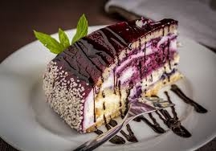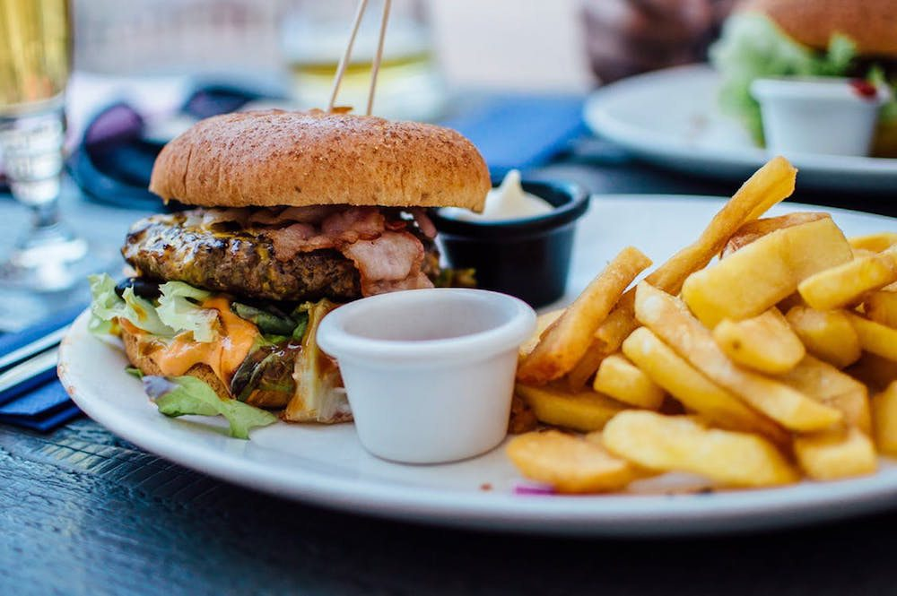

**PROPOSAL WEB** TEACHING FACTORY

**DISUSUN OLEH**

**Ilma Nurlisnawati Hidayat**

**&**

**Erika Pebri Rusdiana**

**LEMBAR PENGESAHAN**

**KERJA PROYEK REKAYASA PERANGKAT LUNAK**

**WEBSITE TEACHING FACTORY**

Mengetahui,  
Guru Pembimbing

Dian Prayoga Kurniawan,S.Kom  
NIP. 198307192009011001

1. **Latar Belakang**

Teaching Factory merupakan program pembelajaran di sekolah menengah kejuruan (SMK) berbasis produksi maupun jasa yang mengacu pada standar dan prosedur yang berlaku di industry. Implementasi program tersebut disesuaikan dengan kompetensi di setiap jurusan.

Tak terkecuali yang dilakukan jurusan tata boga SMKN 1 Ciamis. Teaching factory dijurusan ini berbentuk praktik pengolahan makanan yang dilakukan di laboratorium teaching factory jurusan. Setiap kelas dibagi menjadi dua blok, yakni kelompok belajar produktif di kelas dan kelompok praktik di laboratorium.

Dari produk yang telah dibuat akan dijual disetiap kelas atau disimpan di Tefa sekolah. Karena fijual secara manual maka akan mengakibatkan pemborosan waktu dalam menawarkan produknya ke tiap kelas maka dibuatnya aplikasi ini untuk memudahkan penjual dalam mempromosikan produknya, dan pembeli dapat mudah melakukan pemesanan, jadi pembeli tidak harus dating ke tefa untuk membeli produknya secara langsung, pembeli tinggal memesan melalui aplikasi dan menunggu produk yang diinginkan datang.

1. **Permasalahan**

Dari latar belakang tersebut ada beberapa masalah diantaranya :

1. Apabila warga SMKN 1 Ciamis ingin membeli produk harus ke Tefa sekolah
2. Kurang efektif jika harus menjual produknya ke setiap kelas karena pemborosan waktu
3. **Tujuan**
4. Memudahkan untuk melakukan pemesanan
5. Memudahkan dalam pelayanan
6. Pengefektifan waktu dalam penjualan
7. **Sasaran**

Sasaran yang diharapkan dari web Teaching Factory ini adalah semua warga SMKN 1 Ciamis

1. **Metodologi**

Metodologi yang digunakan dalam pengembangan system ini adalah metodologi Waterfall, fase-fase dalam Waterfall model referensi Somerville.

s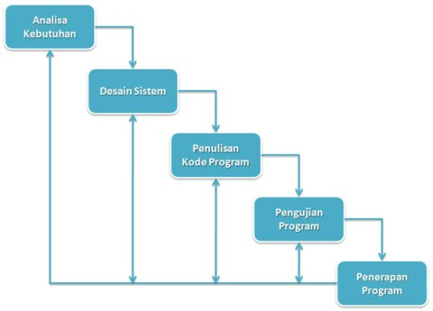

1. **Jadwal Project**

|  |  |  |  |  |  |  |  |  |  |  |  |  |
| --- | --- | --- | --- | --- | --- | --- | --- | --- | --- | --- | --- | --- |
| NO | JENIS PEKERJAAN | WAKTU PENYELESAIAN | | | | | | | | | | |
| Januari | | | Feb | | | | Mar | | | |
| 2 | 3 | 4 | 1 | 2 | 3 | 4 | 1 | 2 | 3 | 4 |
| 1 | PenentuanTema & Judul |  |  |  |  |  |  |  |  |  |  |  |
| 2 | Pembuatan Proposal |  |  |  |  |  |  |  |  |  |  |  |
| 3 | Revisi Proposal |  |  |  |  |  |  |  |  |  |  |  |
| 4 | Pembuatan Aplikasi |  |  |  |  |  |  |  |  |  |  |  |
| 5 | Pembuatan Laporan |  |  |  |  |  |  |  |  |  |  |  |
| 6 | Presentasi Laporan |  |  |  |  |  |  |  |  |  |  |  |
| 7 | Perbaikan |  |  |  |  |  |  |  |  |  |  |  |
| 8 | Pengumpulan Website |  |  |  |  |  |  |  |  |  |  |  |

1. **Sumber Daya Manusia**

Untuk melaksanakan project website “Teaching Factory” disiapkan SDM dua orang dengan peran rangkap seperti dalam tabel dibawah ini:

|  |  |  |
| --- | --- | --- |
| 1. | Leader dan Programmer | Ilma Nurlisnawati Hidayat |
| 2. | Design dan Programmer | Erika Pebri Rusdiana |

Adapun adanya biaya yang telah diimplementasikan untuk pembuatan website “Teaching Factory” ini adalah sebagai berikut :

|  |  |  |
| --- | --- | --- |
| **No** | **Kegiatan** | **Jumlah (Rp)** |
| 1. | Study kelayakan | 450.000 |
| 2. | Desain fungsi | 1.000.000 |
| 3. | Pemrograman | 2.000.000 |
| 4. | Pengujian | 300.000 |
| 5. | Pelatihan | 500.000 |
| 6. | Pemeliharaan | 500.000 |
| 7. | Dokumentasi (50 Hal) | 150.000 |
| **Jumlah Total** | | 4.900.000 |

1. **Penutup**

Demikian proposal penawaran ini kami sampaikan untuk menjadi bahan pertimbangan dalam upaya untuk mengembangkan aplikasi website “Teaching Factory”. Kami sangat mengharapkan paket layanan yang kami tawarkan ini bisa bermanfaat secara optimal sesuai dengan harapan bersama.

**LAMPIRAN**

1. **Desain antarmuka**

**Landing Page**

Top Header :  
Judul, beberapa portofolio

Keterangan:

Navigasi :  
Logo, Search, notifikasi, keranjang, ikon profil

Content :  
Pilihan untuk makanan

Footer :  
Sosial Media, Kontak, dll

1. **Desain system**
2. **Flowmap**

Pemesanan

Menerima makanan & struk

Melakukan pembayaran

Pembeli

Pemesanan

Mencatat data pemesanan

Pengiriman makanan & struk

Menerima pembayaran

Menerima data pemesanan

Membuat makanan

Cetak Struk

Makanan

Kasir

Dapur

1. **Diagram Konteks**

PEMESAN

DAPUR

Register/membuat akun

Profil

Pemesanan makanan

Struk

Laporan pemesanan

1. **Desain Database**

